БУ ВО Ханты-Мансийского автономного округа – Югры
«Сургутский государственный университет»

Политехнический институт
Кафедра автоматики и компьютерных систем

ОТЧЁТ
по лабораторной работе № 4
по дисциплине: «Программирование на языке Python»

Выполнил: студент группы №605-31,
Хайитов Шохин Дилшодович
Принял: старший преподаватель кафедры АиКС
Назаров Е.В.

Сургут
2024г.
Цель работы: ознакомление с особенностями подключения и изучение функционала встроенных модулей языка Python (math, random, itertools, time), а также получение практических навыков по разработке и использованию пользовательского модуля расширения.

Общее задание на лабораторную работу.

1. Изменить (дополнить) программный код, полученный после выполнения лабораторной работы №3, путем внедрения в него функций модулей стандартной библиотеки*:
1.1. Модуль math: при наличии в функции «декоратор» действий с числами типа «возвести в степень…» и «вычислить квадратный корень…» реализовать их с использованием соответствующих функций данного модуля (math). При отсутствии указанных видов действий в упомянутой функции следует изменить функцию «декоратор» таким образом, чтобы она выполняла вычисление с использованием заданной функции из модуля math. Другими словами, необходимо заменить в «декораторе» действие, которое выполнялось с введенными числами по заданию предыдущей лабораторной работы, на действие с использованием функции из рассматриваемого модуля (math), указанной в графе «Функция из модуля math» таблицы 1 для заданного варианта. Номер варианта берется таким же, как и в лабораторной работе №3;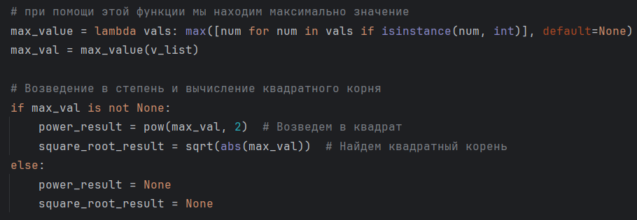
Рисунок – 1 (использование модуля math)
1.2. Модуль random: разработать функции генерации числовых значений на основе применения функций данного модуля в соответствии с вариантом задания. Номер варианта берется таким же, как и в лабораторной работе №3. В результате выполнения данного пункта должно быть сформировано две пользовательских функции, возвращающих случайные значения. При этом в первой функции для получения случайного числа должна использоваться функция под номером 1 из графы «Функции генерации числовых значений» таблицы 1, а во второй – под номером 2 той же графы таблицы 1. В качестве аргументов для указанных функций надлежит использовать значения, указанные в описании варианта задания;

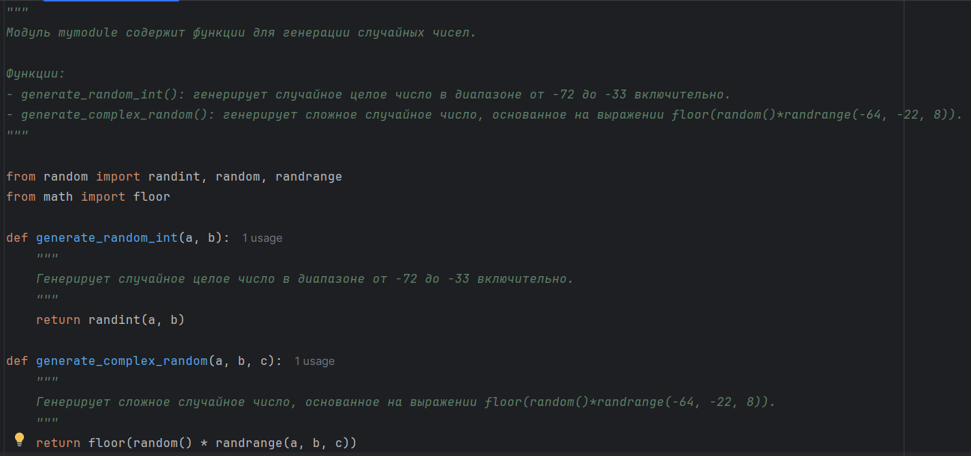
Рисунок – 2 (функции генерации числовых значений)
1.3. Модуль time: используя функцию perf_counter()**, содержащуюся в данном модуле, реализовать в функции «декоратор» оценку времени выполнения функции «вычислитель». Полученный результат (длительность выполнения функции «вычислитель») вывести в консоль после вывода результатов работы функции «декоратор».
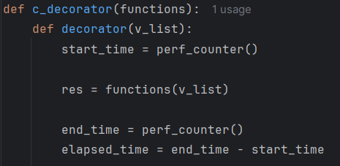
Рисунок – 3 (использование модуля time)

1.4. Модуль itertools: в функции «обработчик ввода» изменить способ фильтрации строк (буквенных значений), вводимых пользователем, с варианта реализации из лабораторной работы №3 на фильтрацию с помощью функции filterfalse()**, содержащейся в данном модуле (itertools). *Для использования функций модулей, рассматриваемых в данной лабораторной работе, необходимо предварительно осуществить импорт в программу требуемых функций. Может быть применен любой из способов импортирования. **С синтаксисом и примерами вызова функций perf_counter() и filterfalse() можно ознакомиться либо вызвав встроенную справку по указанным функциям, либо на странице ресурса https://docs-python.ru/standart-library/ в справке про модули time и itertools и их функции, соответственно.

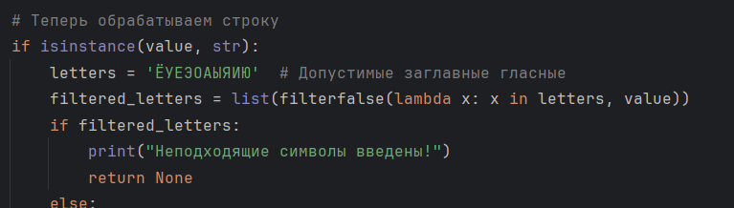
Рисунок – 4 (фильтрацию с помощью функции filterfalse())
2. Для фрагментов функций, измененных в предыдущем пункте, добавить поясняющие комментарии.

3. Создать простейший модуль собственных функций:
3.1. Функции генерации числовых значений, сформированные в пункте 1.2, а также импорт функций модуля random, необходимых для их выполнения, переместить в отдельный файл, задав ему определенное имя, например, mymodule.py.

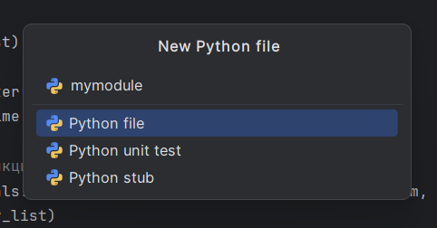
Рисунок – 5 (создание файла для собственных функций)

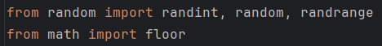
Рисунок – 6 (подключение бибилиотек)

3.2. Файл, созданный в пункте 3.1, сохранить в том же каталоге, что и файл с кодом основной программы, полученной после выполнения действий пункта 1.
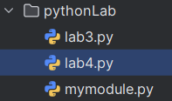
Рисунок – 7 (сохранение файла mymodule.py)

3.3. В файле созданного модуля указать справку по:
3.3.1. Назначению модуля и перечень функций, которые он содержит;
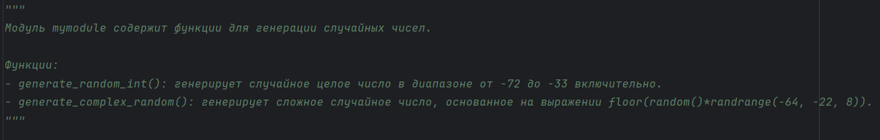
Рисунок – 8 (назначению модуля и перечень функций, которые он содержит)

3.3.2. Назначению и параметрам в каждой отдельной функции, содержащейся в модуле; Справка указывается в виде текста в трех двойных кавычках (многострочный комментарий) с каждой стороны, например, как """справка модуля …""", до первой строки с исполняемым кодом, как в модуле (для справки о модуле), так и в функции (для справки о функции).
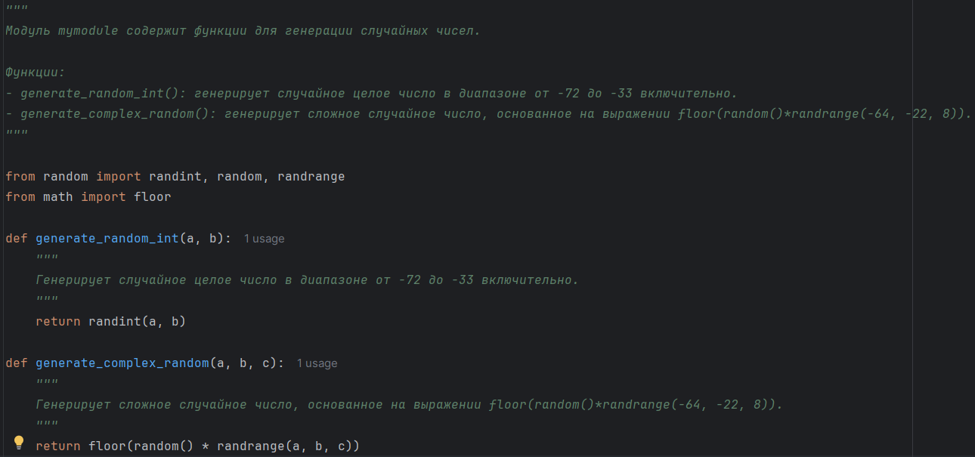
Рисунок – 9 (многострочный комментарий)
4. Продемонстрировать пример подключения и использования собственного модуля:
4.1. Импортировать созданный модуль в основную программу (с функциями «обработчик ввода», «вычислитель», «декоратор»), например, указав инструкцию import module, где module – имя файла модуля, созданного в пункте 3.1.
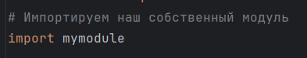
Рисунок – 10 (импор собмтвенного модуля)

4.2. Вывести справку о созданном модуле и каждой из его функций;
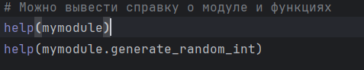
Рисунок – 11 (вывод справки)

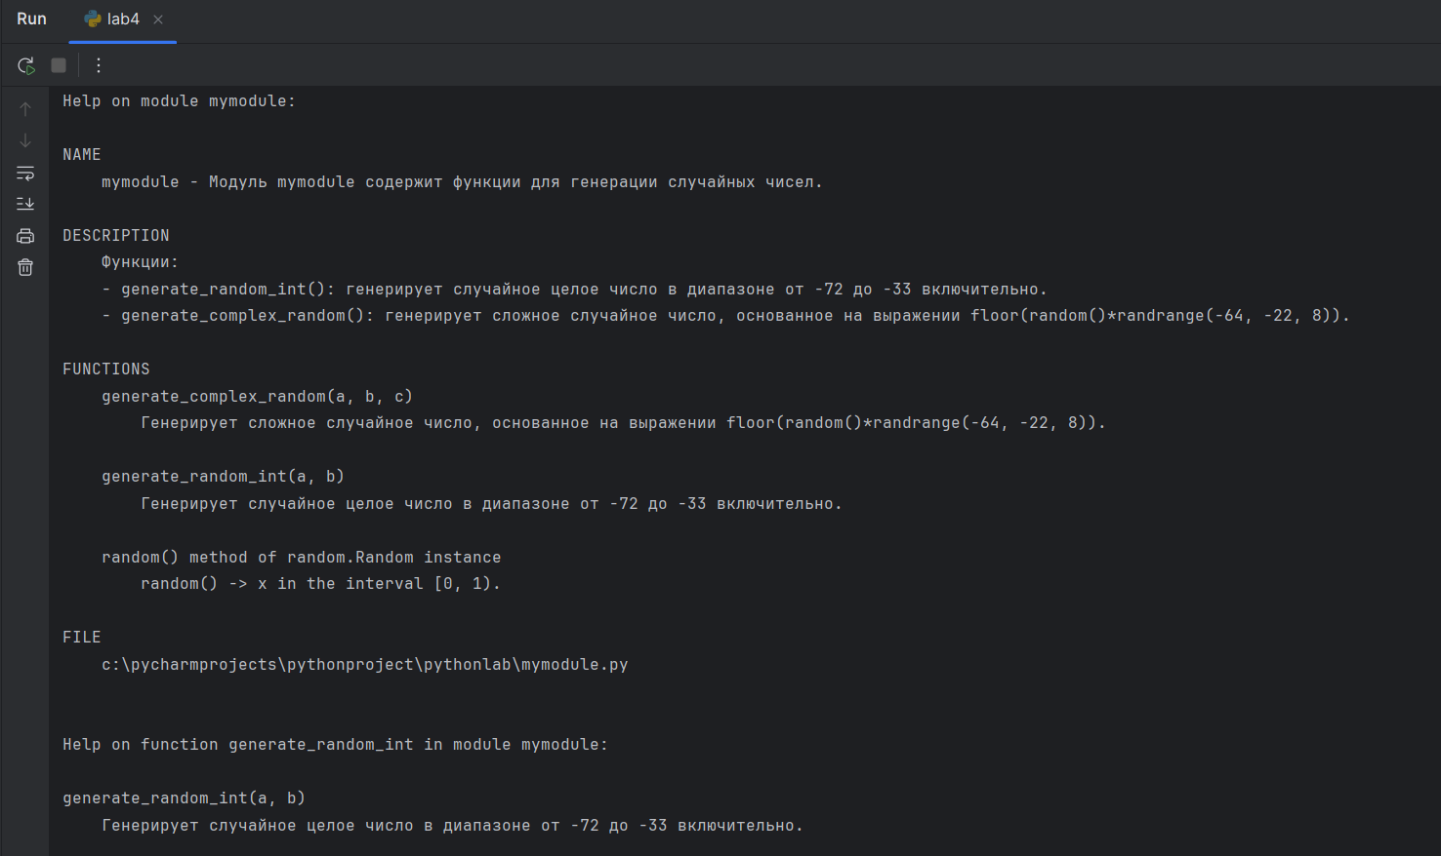
Рисунок – 12 (результат вывода справки)

4.3. Сформировать с помощью каждой из функций подключенного модуля по одному набору числовых значений. Количество значений для каждого из наборов задать произвольно. Допускается сохранение каждого из наборов в отдельном списке***.
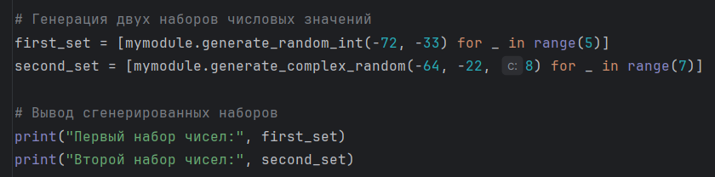
Рисунок – 13 (код генерации и вывода числовых значений)

4.4. Оба набора числовых значений подать на вход функции «обработчик ввода». При корректной работе всех функций ни одно из значений, сформированных функциями-генераторами, не должно быть удалено. Здесь для большей наглядности рекомендуется вывести сгенерированные наборы до их «обработки» и после
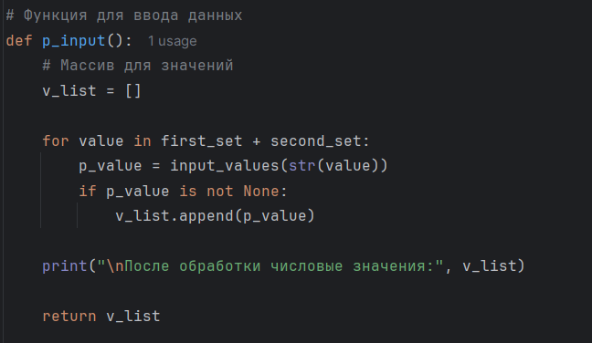
Рисунок – 14 («обработчик ввода»)

5. Самостоятельно изучить несколько функций какого-либо из модулей стандартной библиотеки языка Python**** (кроме использованных в данной лабораторной работе). При этом должны быть выполнены следующие действия:
5.1.1. Рассмотрено назначение модуля;
Модуль os предоставляет множество функций для взаимодействия с операционной системой. Он позволяет выполнять операции, связанные с файловой системой, управлять процессами, получать информацию о среде выполнения и выполнять другие системные операции. Модуль os является кроссплатформенным, что позволяет использовать его как в Windows, так и в Unix-подобных системах.
5.1.2. Представлен полный перечень функций модуля;
Некоторые из наиболее часто используемых функций модуля os:
- os.getcwd(): Возвращает текущую рабочую директорию.
- os.listdir(path): Возвращает список файлов и папок в указанной директории.
- os.mkdir(path): Создает новую директорию по указанному пути.
- os.remove(path): Удаляет файл по указанному пути.
- os.rename(src, dst): Переименовывает файл или директорию.
- os.path.join(path, *paths): Объединяет один или несколько компонентов пути.
5.1.3. Сформированы примеры импорта как всего модуля, так и отдельных его функций;
Рисунок – 15 (импорт модуля os)

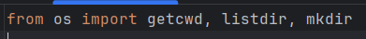
Рисунок – 16 (импорт отдельных функций модуля os)

5.1.4. Показаны примеры использования нескольких функций модуля (с комментарием выполняемого действия). Функции модуля для демонстрации выбираются на своё усмотрение, но не менее 3 (трех). Для демонстрации использования функций, в данном случае, необходимо создать отдельную программу, никак не связанную с основной программой текущей лабораторной работы;
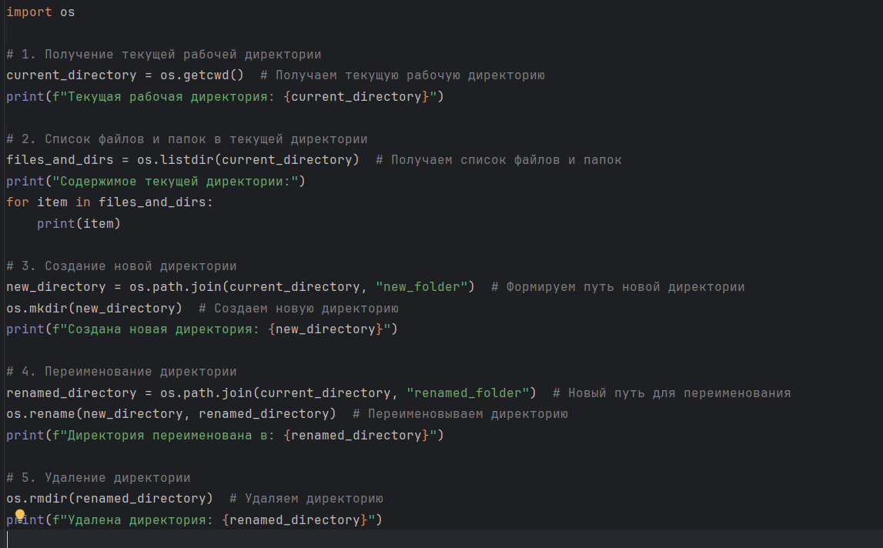
Рисунок – 17 (примеры использования нескольких функций модуля os)

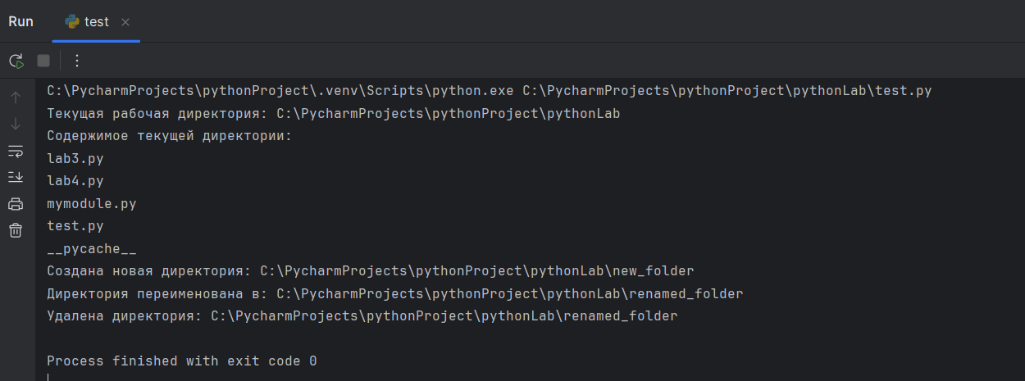
Рисунок – 18 (результат использования нескольких функций модуля os)

5.1.5. Представлена справка по функциям, использованным в пункте 5.1.4.
1. getcwd()
- Описание: Возвращает текущую рабочую директорию.
- Пример использования: current_directory = os.getcwd()
2. listdir(path)
- Описание: Возвращает список файлов и папок в указанной директории.
- Пример использования: files_and_dirs = os.listdir(current_directory)
3. mkdir(path)
- Описание: Создает новую директорию по указанному пути.
- Пример использования: os.mkdir(new_directory)
4. rename(src, dst)
- Описание: Переименовывает файл или директорию.
- Пример использования: os.rename(new_directory, renamed_directory)
5. rmdir(path)
- Описание: Удаляет директорию по указанному пути (директория должна быть пустой).
- Пример использования: os.rmdir(renamed_directory)

Описание индивидуального варианта задания
Вариант 15

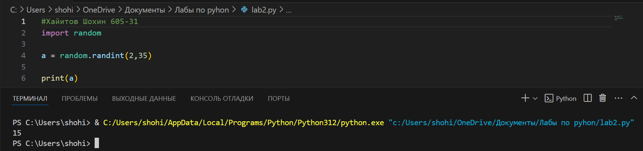
Рисунок-19 (Выбор варианта при помощи рандомайзера)

Рисунок-20 (Индивидуальное задание по варианту 15)

Листинг кода
Листинг основного кода(lab4.py)
#Вариант 15

#импортируем библиотеки
from math import pow, sqrt
from time import perf_counter
from itertools import filterfalse
# Импортируем наш собственный модуль
import mymodule

#декоратор
def c_decorator(functions):
def decorator(v_list):
start_time = perf_counter()

res = functions(v_list)

end_time = perf_counter()
elapsed_time = end_time - start_time

# при помощи этой функции мы находим максимально значение
max_value = lambda vals: max([num for num in vals if isinstance(num, int)], default=None)
max_val = max_value(v_list)

# Возведение в степень и вычисление квадратного корня
if max_val is not None:
power_result = pow(max_val, 2) # Возведем в квадрат
square_root_result = sqrt(abs(max_val)) # Найдем квадратный корень
else:
power_result = None
square_root_result = None

#объединение всех элементов
# all_values = ''.join(value for value in v_list if isinstance(value, str))

#нахожу последнюю введенную букву и произвожу подсчет их количества
# number_of_repetitions = all_values[-1] if len(all_values) > 1 else ' '
# count_repetitions = all_values.count(number_of_repetitions)

#вывод результатов операций
print(f"Квадрат числа {max_val}: {power_result}")
print(f"Квадратный корень из |{max_val}|: {square_root_result}")
# print(f"Количество повторений последней буквы '{number_of_repetitions}' во всей строке:", count_repetitions)
print(f"Время выполнения функции 'вычислитель': {elapsed_time:.6f} секунд")

return res

return decorator

@c_decorator
#Функция вычислитель
def calculator(values):
# При помощи анонимной функции нахожу максимальное значение
get_max_value = lambda vals: max([num for num in vals if isinstance(num, int)], default=None)
max_value = get_max_value(values)

# Объединение всех элементов (именно букв)
# all_values = ''.join(value for value in values if isinstance(value, str))

# Нахожу ближайшую к концу алфавита букву
# closest_letter = max(all_values) if all_values else None

# Вывод результатов вычислений
print("Максимальное значение:", max_value)
# print("Ближайшая к концу алфавита буква:", closest_letter)

return max_value
# , closest_letter

# Функция обработчик ввода

def input_values(value):
# Проверка на ввод
if not value:
print('Значение не было введено!')
return None
# Сначала проверяем, является ли значение числом
try:
# Пробуем преобразовать значение в число
int_value = int(value)
if int_value < 0:
return int_value
else:
print("Ввод положительных чисел запрещен!")
return None
except ValueError:
pass # Если не получилось преобразовать в число, продолжаем обработку строки

# Теперь обрабатываем строку
if isinstance(value, str):
letters = 'ЁУЕЭОАЫЯИЮ' # Допустимые заглавные гласные
filtered_letters = list(filterfalse(lambda x: x in letters, value))
if filtered_letters:
print("Неподходящие символы введены!")
return None
else:
return value
else:
print("Ошибка: введено значение, не соответствующее требованиям.")
return None

# Генерация двух наборов числовых значений
first_set = [mymodule.generate_random_int(-72, -33) for _ in range(5)]
second_set = [mymodule.generate_complex_random(-64, -22, 8) for _ in range(7)]

# Вывод сгенерированных наборов
print("Первый набор чисел:", first_set)
print("Второй набор чисел:", second_set)

# Функция для ввода данных
def p_input():
# Массив для значений
v_list = []

for value in first_set + second_set:
p_value = input_values(str(value))
if p_value is not None:
v_list.append(p_value)

print("\nПосле обработки числовые значения:", v_list)

return v_list

# #функция для ввода данных
# def p_input():
# #массив для значений
# v_list = []
# while True:
# value = input('Введите значение или end для завершения:')
# if value.lower() == 'end':
# break
# p_value = input_values(value)
# if p_value is not None:
# v_list.append(p_value)#добавляем в массив значение
# return v_list #возвращаем массив
#

def main():
v_list = p_input()
if v_list:
res = calculator(v_list)
print("Все успешно")
else:
print("Программа завершена")

# Используем функции из нашего модуля
print(f"Генерация случайного целого числа в диапазоне от -72 до -33 включительно:", mymodule.generate_random_int(-72, -33))
print(f"Генерация сложного целого числа в диапазоне от -64 до -22 включительно с шагом 8:", mymodule.generate_complex_random(-64, -22, 8))

if __name__ == "__main__":
main()

Листинг модуля собственных функций (mymodule.py)
"""
Модуль mymodule содержит функции для генерации случайных чисел.

Функции:
- generate_random_int(): генерирует случайное целое число в диапазоне от -72 до -33 включительно.
- generate_complex_random(): генерирует сложное случайное число, основанное на выражении floor(random()*randrange(-64, -22, 8)).
"""

from random import randint, random, randrange
from math import floor

def generate_random_int(a, b):
"""
Генерирует случайное целое число в диапазоне от -72 до -33 включительно.
"""
return randint(a, b)

def generate_complex_random(a, b, c):
"""
Генерирует сложное случайное число, основанное на выражении floor(random()*randrange(-64, -22, 8)).
"""
return floor(random() * randrange(a, b, c))

Листинг примера из модуля os (os.py)

import os

# 1. Получение текущей рабочей директории
current_directory = os.getcwd() # Получаем текущую рабочую директорию
print(f"Текущая рабочая директория: {current_directory}")

# 2. Список файлов и папок в текущей директории
files_and_dirs = os.listdir(current_directory) # Получаем список файлов и папок
print("Содержимое текущей директории:")
for item in files_and_dirs:
print(item)

# 3. Создание новой директории
new_directory = os.path.join(current_directory, "new_folder") # Формируем путь новой директории
os.mkdir(new_directory) # Создаем новую директорию
print(f"Создана новая директория: {new_directory}")

# 4. Переименование директории
renamed_directory = os.path.join(current_directory, "renamed_folder") # Новый путь для переименования
os.rename(new_directory, renamed_directory) # Переименовываем директорию
print(f"Директория переименована в: {renamed_directory}")

# 5. Удаление директории
os.rmdir(renamed_directory) # Удаляем директорию
print(f"Удалена директория: {renamed_directory}")

Демонстрация работоспособности кода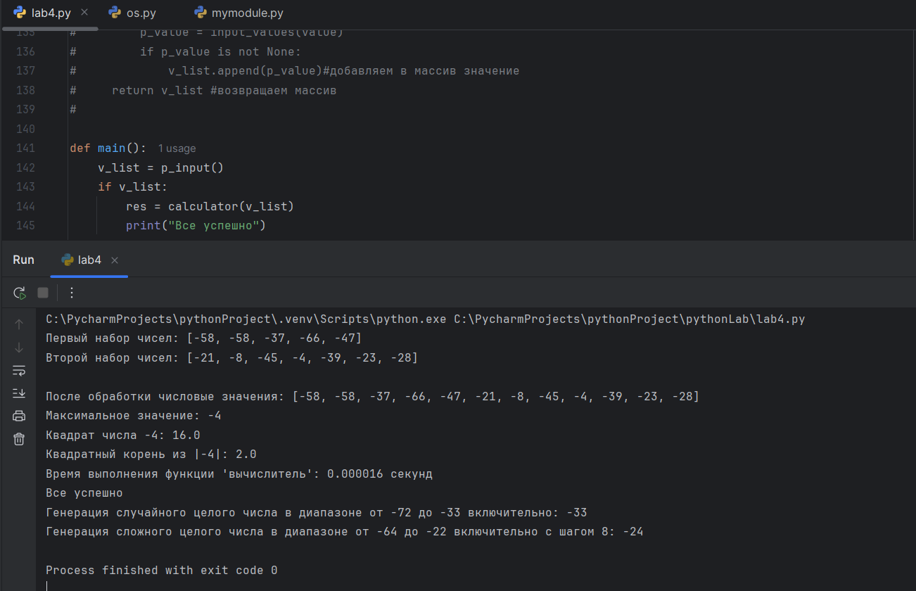
Рисунок - 21 (Первый запуск основного кода)

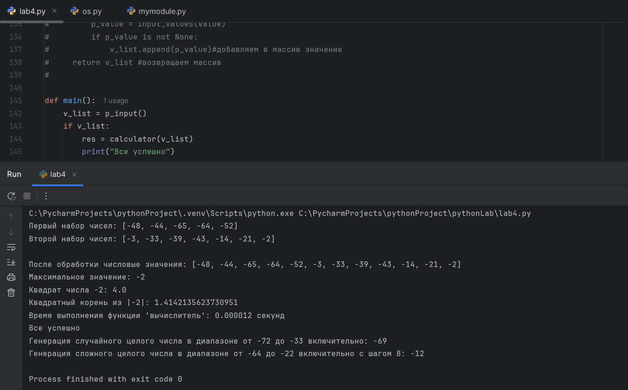
Рисунок - 22 (второй запуск основного кода)

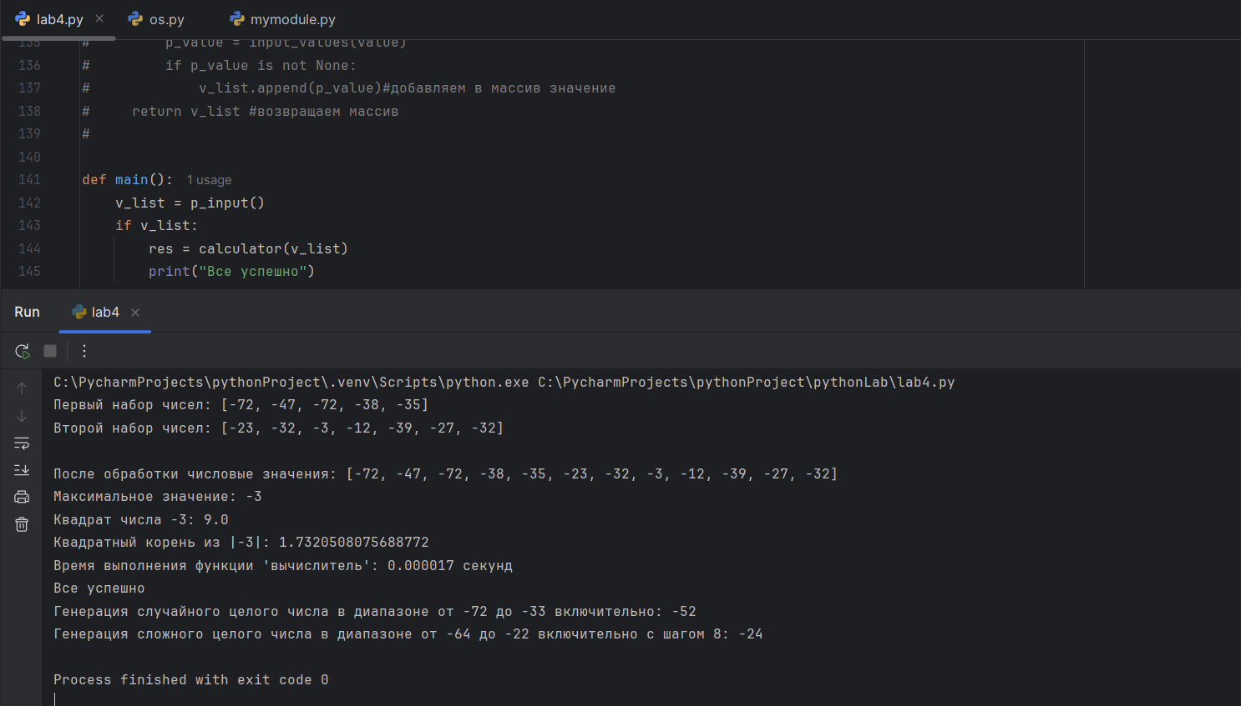
Рисунок – 23 (третий запуск основного кода)
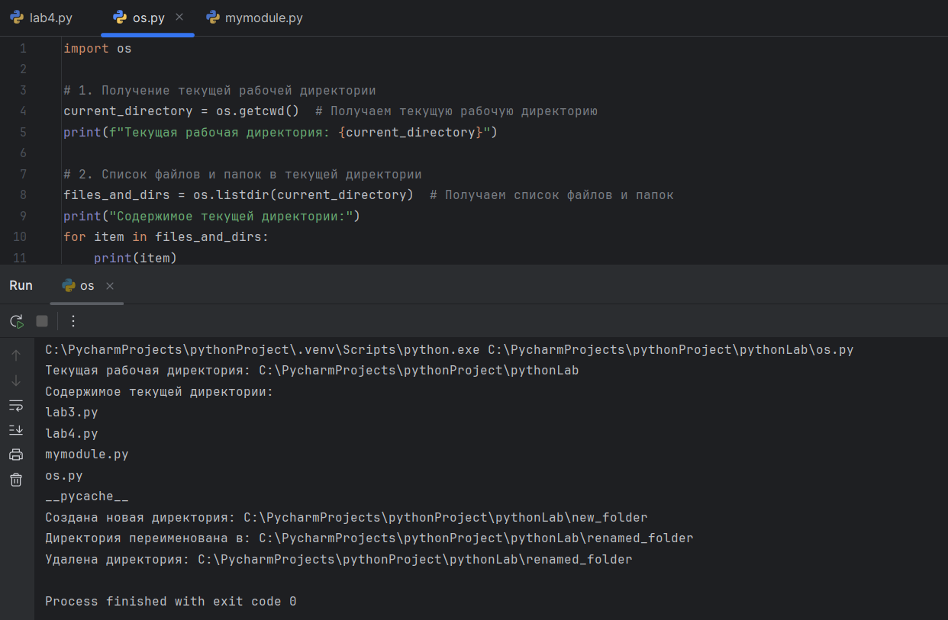
Рисунок – 24 (запуск кода с модулем os)

